"Après-demain" Le film en avant première au Sémaphore
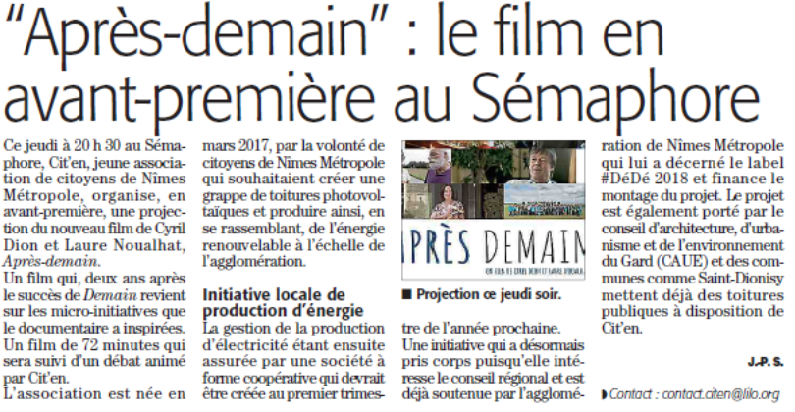
Télécharger le fichier :
Bienvenue chez CIT'EN - Dans la presse

